河北省财经行业产教融合共同体典型案例
案例名称 | 真题真做·数智赋能——AI财税知识库育人实践
申报层面 | ☑院校层面 □企业层面
主题类别 | 院校层面（2）数智化财经人才培养模式改革案例
申报单位 | 石家庄邮电职业技术学院
联合申报单位 | 河北企富财税管理有限公司
主要完成人 | 薛辉
联系人 | 薛辉
联系人电话

真题真做·数智赋能——AI财税知识库育人实践

摘要：为响应《关于深化现代职业教育体系建设改革的意见》，破解数智化背景下财经类职业教育教学案例陈旧、学生真题真做不足、企业真实问题无人承接、教师实务能力更新滞后等突出问题，石家庄邮电职业技术学院会计学院以教师暑期赴河北企富财税管理有限公司实践为切入点，依托ima共享知识库平台为企业从零归集财税法规文档651篇，构建"二级标签+层级+格式"三维分类体系并完成AI检索配置与两轮系统测试；同步将知识库后续打标、合规分析等企业未闭环任务转化为大三毕业设计课题，形成"教师下企业—带回真课题—学生做真题—成果回企业"的产教融合闭环。实践期间输出合规分析6组、AI检索方法论1套、共20题测试报告，成果直接反哺《税费计算与申报》《社会保险》等4门核心课程，为校企协同培养数智化财经人才与服务中小微企业财税合规提供了可复制样本。
关键词：数智化财经人才；AI财税知识库；产教融合；真题真做
一、案例背景
石家庄邮电职业技术学院是中国邮政集团有限公司与河北省人民政府共建的公办全日制高等职业院校，会计学院开设大数据与会计、大数据与财务管理、会计信息管理等财经类专业，长期面向区域财税服务业培养数智化技能人才。近年来，大数据、生成式AI加速重构财税服务行业，学院财经类人才培养面临三重脱节：一是教材内容滞后于政策迭代，如《涉税专业服务管理办法（试行）》（国家税务总局令第58号，2025年5月1日施行）、《河北省政府采购评审专家管理实施办法》（冀财采〔2025〕12号）等新规已施行但教材未能及时跟进；二是实训案例多为虚构脱敏，学生难以接触"版本并存、层级交叉、失效识别"等真实业务情境；三是教师实务能力更新渠道有限，课堂所讲与企业所用之间存在时差。
合作企业河北企富财税管理有限公司位于石家庄，业务覆盖代理记账、涉税服务、企业管家三条业务线，服务中小微企业、农村集体经济组织、公立医院及行政事业单位，高频咨询涉及小规模纳税人免税、"六税两费"减免、医保待遇测算、政府采购合规等事项。2025年58号令将"政策掌握的准确性、可追溯性"变为机构合规义务，但企业历年政策文件散落在员工电脑中，版本混杂、缺乏分类，"知道该做、却没人做、也不会做"。基于此，学院于2026年7月15日至8月25日选派教师赴企富财税开展42天暑期实践，以搭建AI财税知识库为切入点，着力打通"企业真问题—教师真参与—学生真实践—成果真交付"的育人链条。
二、主要做法
（一）深入企业调研，从零搭建AI财税知识库
实践团队综合运用实地走访、岗位跟岗、座谈访谈、资料归集清洗四种方式，走访代理记账、涉税服务、企业管家三条业务线，与企业负责人、审计部、会计部业务骨干多轮座谈（见图1、图2），形成"问题—任务—交付物"对应清单。在此基础上，依托腾讯ima共享知识库平台，为企业建成"0730资料库"，归集文档651篇，其中PDF 232篇（多为政策原文）、Word 397篇（多为制度文本与配套细则）、Excel 22篇（以目录表、价格表、科目表为主），全部为业务类文档，无PPT、网页、笔记等低价值格式，覆盖国家、河北省、石家庄市多层级。
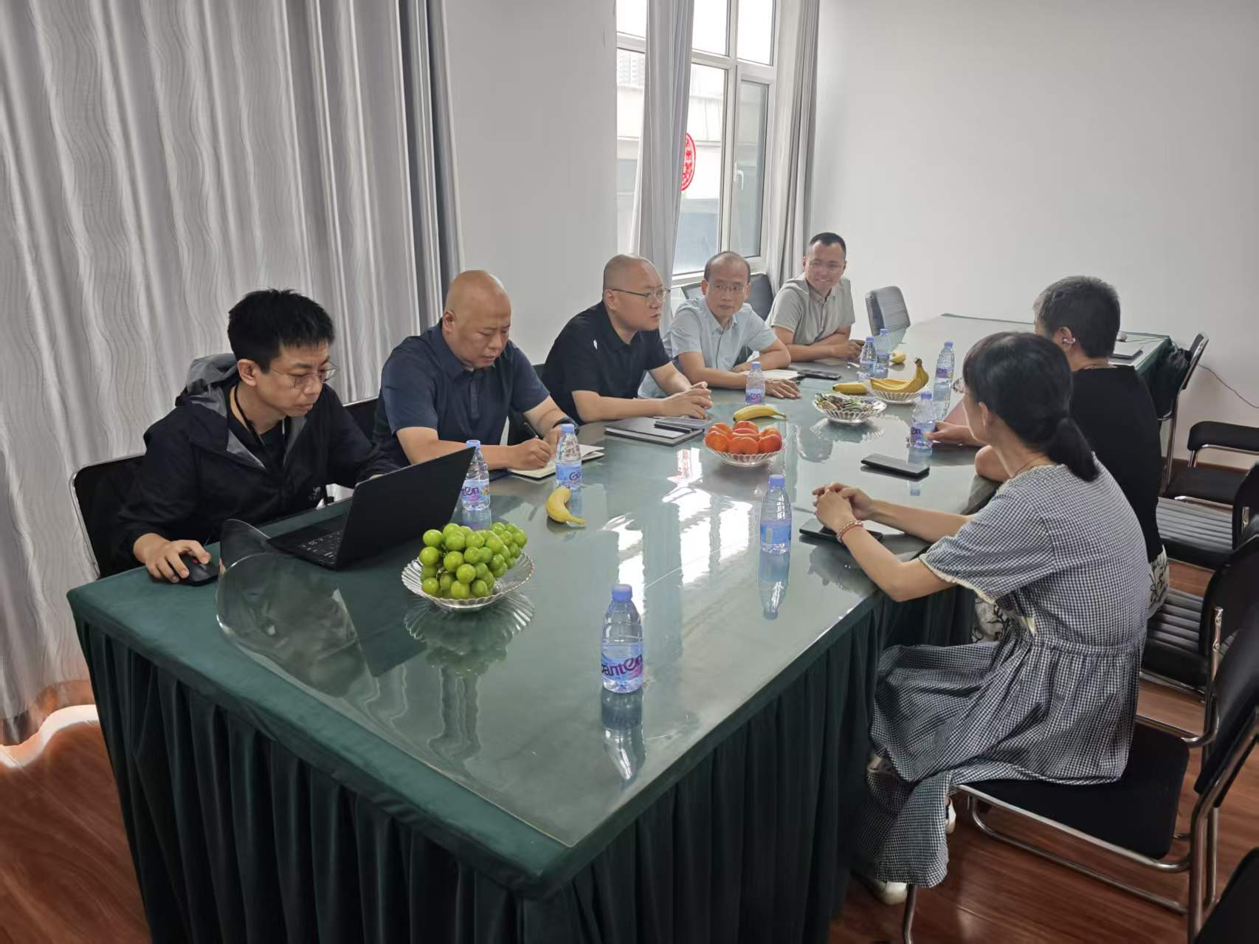
图1 教师赴河北企富财税管理有限公司与企业团队座谈调研（2026年7月）
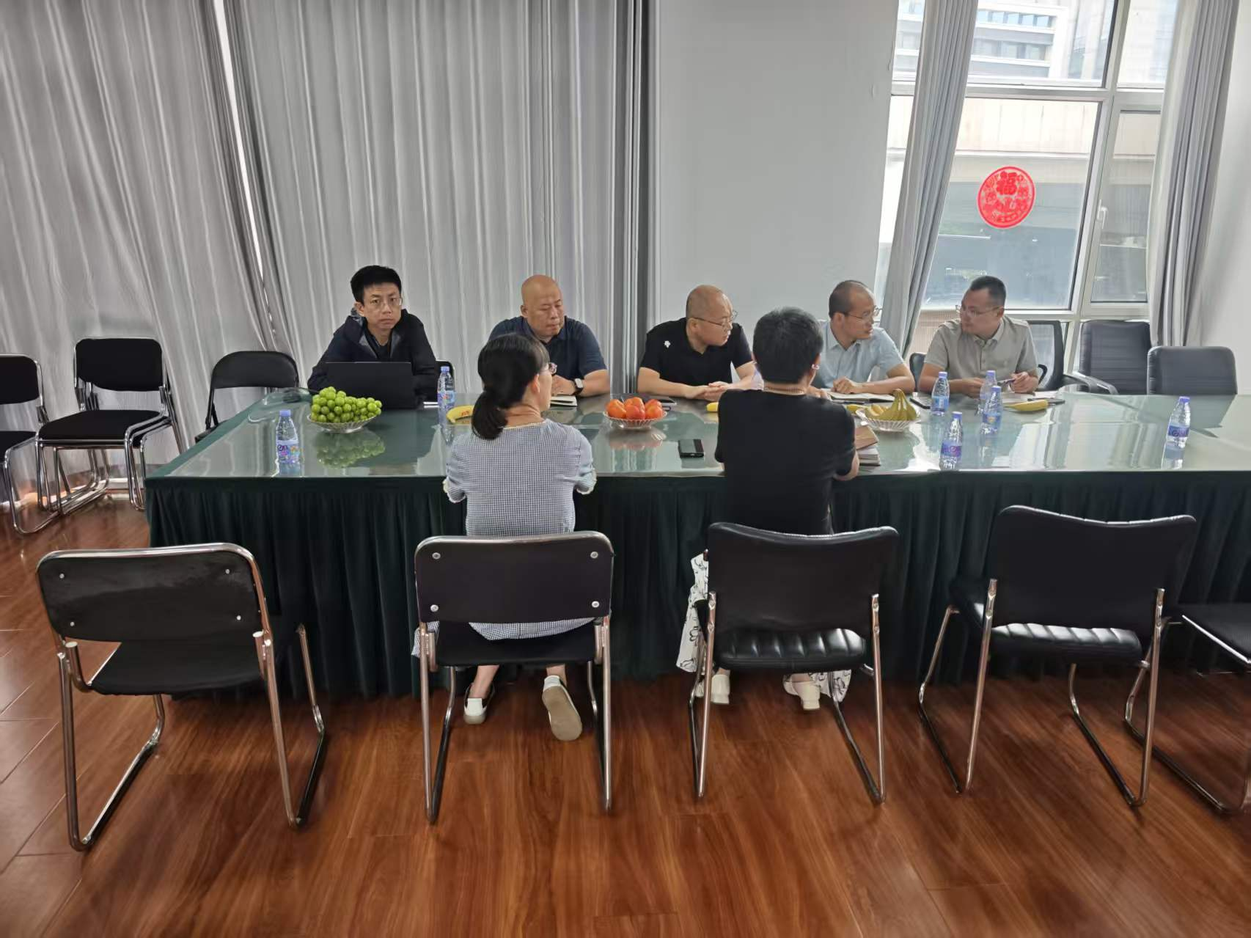
图2 座谈调研现场：企业部门骨干介绍业务流程与政策使用场景
分类体系采用"二级标签法（行业-业务）"，设医保、财税、会计、审计、国资、农村集体、行政事业、招投标基建、社保、医疗卫生、党建纪检、其他行业共12个一级领域、80余个二级标签，其中医保板块因业务高频，进一步细分至待遇保障（职工/居民）、筹资缴费、支付结算、药品目录、特殊病种、诊疗项目与价格、定点管理、基金监管等子类。每篇文档同步完成三维度标注：层级标签（国家政策/河北省/石家庄市）、格式辅助标签（如"PDF-政策原文""Excel-价格表""PDF-问答汇编"）、状态字段预留（施行中/已废止）。
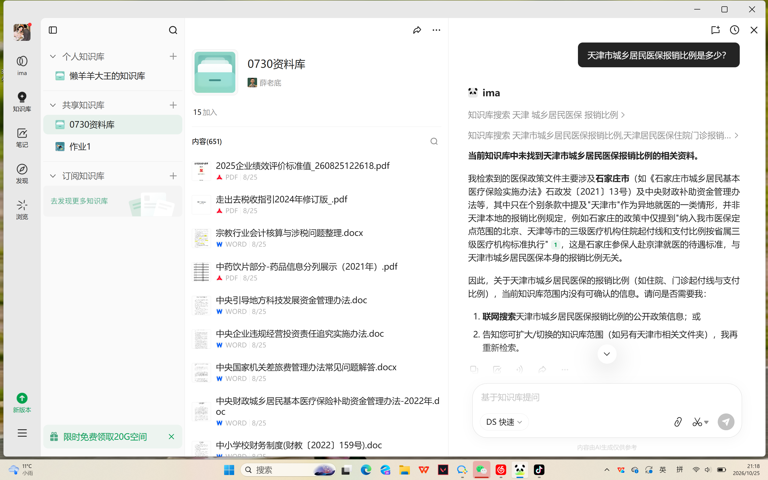
图3 "0730资料库"AI检索界面实测：库外问题（天津市医保报销比例）准确识别、不作编造
知识库最终形成医疗保障、涉税专业服务、政府采购、会计审计、预算绩效、农村集体财务、党建纪检七大业务板块。使用层面总结出"三要素检索规范"（业务领域+层级+文档形态），即提问须带文件名、文号、层级与业务关键词，按"业务+层级+形态"描述即可；查不到时用标签缩小范围或直接打开原文件提问。同步诊断出检索接口三项硬限制——单次最多返回约45条、无分页参数、文档量大必须手工打标——为学生参与后续打标维护提供了明确任务清单。
（二）输出合规成果，系统测试检验知识库质量
知识库建成后立即应用于审计部真实业务，输出6组合规分析，每项形成"事实描述—条款引用—问题定性—整改建议"闭环，覆盖耳鼻喉科医疗收费合规性、长期往来款挂账、无形资产购置费挪用、固定资产账卡核对与在建工程转固、诊疗项目收费整改、支出归集错误纠偏等事项，直接协助企业识别并化解多项涉税与审计风险。审计部跑通后，同一套方法论复制推广至会计部，对方已认领并启动资料整理。推进过程中一期曾因"说明书式"布置任务而落地不足，二期改用"提标准—对方认领—节点验收"闭环工作法后推进明显改善，这一经验同步反哺教学设计。
为评估知识库可用性与可靠性，组织两轮系统测试：10月25日首轮5题"抗诱导/防编造"测试（见图3），验证AI能否识别库外问题、错误前提诱导；10月28日第二轮15题深度测试（见图4），覆盖同题稳定性（10次重复比对）、引文溯源、跨文档召回、召回截断、多层规则叠加（医保县域次均+三重保障+透析核查）、版本识别（《会计法》2017版vs2024版罚款上限）、多轮上下文记忆等维度。测试表明：单点细节检索与错误前提识别表现良好（见图4）；同时发现六类典型缺陷——向量召回不稳定（同题多次回答片段随机漂移）、引文溯源角标部分无法跳转源文件、跨文档召回存在噪声、复杂场景召回截断与小点忽略、多版本并存易引失效条款、多轮对话上下文脱节。这些"AI做不到、做不好"的版本比对、规则叠加推理、失效条款识别等环节，恰恰是学生价值所在，成为毕业设计最具含金量的高阶实训课题，实现"测AI之短、扬人之长"。
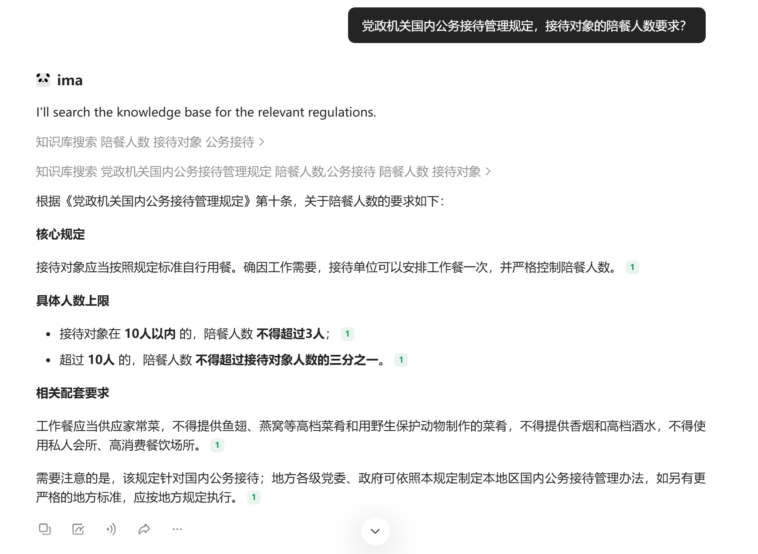
图4 知识库单点细节检索测试：精准引用《党政机关国内公务接待管理规定》给出结构化答复
（三）打通产教闭环，真题真做反哺财经教学
本案例的核心创新，是将企业未闭环的651篇文档打标与索引重建任务直接转化为大三毕业设计题目，构建"教师下企业—带回真课题—学生做真题—成果回企业"的产教融合闭环：企业零投入获得知识库完善成果，学生真题真做并获企业验收证明，学校形成可检验的教学成果。具体路径为：教师回访审计部确认整理进度并下发字段模板；学生分组完成剩余约177篇文档逐篇核实、打标与索引重建，使检索由"一次45条粗筛"升级为"精准命中"；打通审计部、会计部两部门资料库，建成企业统一检索平台；围绕三条业务线打包"小规模纳税人优惠包""医保待遇测算包""政府采购合规包""农村集体财务包"等场景化政策包，将知识库由"文件仓库"升级为"作业支撑系统"。
教学转化同步推进：651篇真实政策文件规划转化为《社会保险》《税费计算与申报》《财经法规与职业道德》《审计实务》4门核心课程案例素材；"0730资料库"向学生开放，"三要素检索规范"成为数智工具能力训练的基础内容；标签体系本身作为综合实训任务，训练学生"检索—判断—归档—复用"完整职业能力链。同期与新道科技（数智财务应用）、河北云匙科技（ERP项目实施）形成互补：政策知识库解决"知道怎么做"，数智财务与ERP解决"在系统里怎么做"，三方共同构建"政策+流程+系统"的复合型人才培养链。
三、实施成效
一是企业合规基础设施从零到一。651篇结构化文档覆盖12个一级领域、80余个二级标签，一线人员由"翻文件夹找文件"升级为"自然语言提问+AI原文引用"作业模式，高频政策查询响应时间由人均15—30分钟缩短至秒级；6组合规分析已交付审计部，直接协助识别并化解涉税与审计风险；方法论已由审计部复制推广至会计部。
二是"真案例、真工具、真课题"三类资源同步进课堂。651篇真实政策文件转化为4门以上核心课程案例；"0730资料库"作为真实数智工具向学生开放；剩余文档打标与场景化政策包组装纳入大三毕设选题池，首批覆盖一个毕设小组（3—5名学生），成果经企业验收后回传，学生获企业出具的真实项目验收证明。
三是教师实务能力与校企协同格局同步提升。参与教师在政策应用、数智工具运用、企业业务诊断三方面获实质性提升，"提标准—对方认领—节点验收"闭环工作法同步引入课堂设计，推动教师由"知识讲授者"向"项目组织者、标准制定者、成果验收者"转变；学校与河北企富财税、新道科技、河北云匙科技形成"一库三翼"协同育人格局，横向课题、社会培训、学生实习就业合作空间已打开，方法论具备向共同体成员单位中小微企业推广复制的条件。
四、问题与展望
当前仍存在五方面不足：版本管理尚未闭环，多版本并存、失效文件状态字段待学生毕设补全；常态化更新机制尚未建立，需形成企业专人按季巡检、学生接力维护的长效分工；AI检索召回漂移、引文溯源失败、跨文档噪声等问题需通过精细打标与问答对训练改善；场景化政策包尚在推进，"文件仓库"到"作业支撑系统"仍需一学期持续投入；首期毕设仅覆盖一个小组，学生参与规模与真实工作量相比仍有较大拓展空间。下一步将结合2027届毕业设计完成知识库二期建设、签订"校企共维"协议、推动挂牌实习实训基地，并依托共同体年会与案例集平台，将"教师下企业—带回真课题—学生做真题—成果回企业"的闭环模式向成员单位分享推广。

河北省财经行业产教融合共同体
2026年10月

